Моя семья

Семья это очень важная составляющая часть жизни человека и любого другого существа. Недаром люди неоднократно жертвуют собой ради выживания своих близких. Семья дает больше возможностей быть более удачным в жизни тем, что она учит новым вещам и дает большее чувство безопастности, так как всегда знаешь что есть кто-то, кто может прикрыть тебе спину. Каждый раз когда ты общаешься с кем-то, дедушкой, папой, бабушкой - ты учишся новому. Например, как сделать что-нибудь своими руками, как поймать рыбу, как собрать рюкзак. От близких людей легче всего научиться русской народной песне, услышать какую-нибудь поучительную историю или узнать об исторических культурных ценностях. Эти общения и знания которые мы от них получаем как раз и превращают нас в тех людей, которыми мы потом становимся.
Я родился на Дальнем Востоке, но живу в Хюстоне, в США уже много лет с моими папой, мамой, сестрой, младшим братом и собакой по кличке Алдан. Хоть мы и живем далеко от нашей страны, мы все равно не теряем контакт с ней и поддерживаем связи с нашими родствениками в России. Наша семья раскидана по всей Российской Федерации и наши родственики живут в Красноярске, Сочи и Подмосковье. Каждое лето мы ездиим в Россию и навещаeм нашу родню.
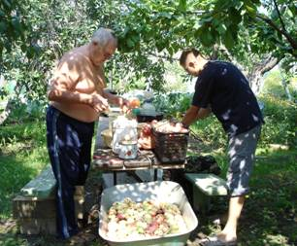
Обычно мы приезжаем в Россию всей семьей, кроме папы в начале лета, а потом к нам просоединяется папа когда у него начинается отпуск. Всегда сначала мы едем к родителям моей мамы, которые живут в Тульской области в деревне, а там мы уже встречаемся с остальными родственниками или от туда ездим к ним. Прошлое лето было особенно насыщенно семейными встречами. В первую часть летних каникул мы жили с бабушкой и дедушкой в деревне и там занимались разными делами по дому. Например я и дедушка возили дрова, собирали яблоки в старом заросшем саду, строили теплицы, собирали вишню в саду и возили воду. При работе с моим дедушкой мы с ним много говорим и обмениваемся идеями, что делает это времяпровождение очень интерестным и поучительным. А мама с моими младшими сестрой и братом помогали бабушке с делами по огороду. Бабушка поливала грядки, мой брат собирал колорадских жуков, а мама с сетренкой пололи грядки и собирали поспевшие плоды. Пока мы там были к нам приезжали наши друзья и мы каждый раз для них топили баню, которую мы с дедушкой построили в предыдущий год.
Делаем яблочный сок
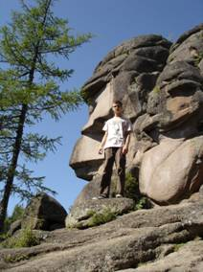
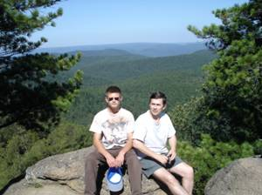
Через какое-то время мы поехали в Сочи, где живут мои дядя с тетей. Там мы жили с ними недалеко от санатория, где дядя работает. Каждое утро, если была хорошая погода, мы ходили на Черное море, где было очень приятно купатся и нырять. Вечерами мы все вместе играли в шахматы, нарды, боксовались или смотрели телевизор. После долгой поездки в поезде мы опять приехали в деревню и встретили папу который приехал несколько дней спустя.
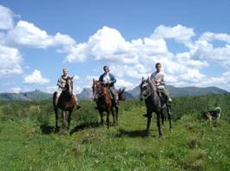
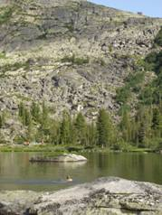
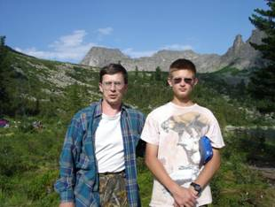
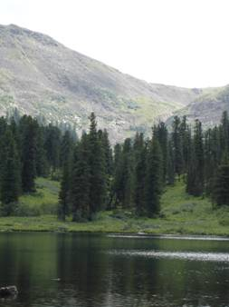
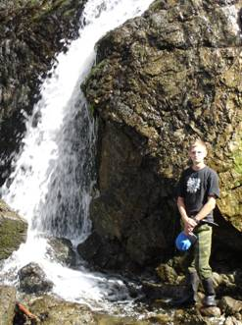
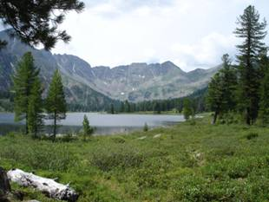
Тут уже началась самая интересная часть моего лета. Папа и я поехали в Красноярск где мы навестили его родителей. Там мы ходили по городу, и заодно сходили на Столбы – очень красивые скалы, где походили и даже полазили по ним. Это было очень интересно, и погода была очень хорошая, что еще больше улучшало нашу прогулку. Из Красноярска папа со мной и одним другом поехали в Саяны где находится турбаза Ергаки. Там мы пошли в поход на лошадях на Араданский Хребет. Нас всего было пятеро, нас трое и два проводника. Одного из них специально пригласили, потому что на этот маршрут еще никто не ходил на лошадях кроме него. В первый день нашего путешествия мы поехали на Радужное Озеро которое у подножия Спящего Саяна, где мы купались в холодной и удевительно прозрачной воде, и фотографировались на фоне Спящего Саяна. На второй день мы получили экипировку, продукты и отправились в основное, полностью автономное путешествие. Тот день мы были в пути приблизительно семь часов и останавливались чтобы поесть один раз. Но, конечно, мы часто останавливались чтобы дать лошадям отдохнуть и попить из хрустально чистых ручьев которые часто пересекали тропу и бездорожье. К середине дня мы приехали в больщую заросшую долину, где решили заночевать. Там мы поставили палатки, привязали лошадей, разожгли костер и приготовили еду. Вечером пошел дождь и мы решили рано лечь спать. Утром более опытный проводник нас покинул и мы остались с молдым проводником, которого звали Васей. На третий день мы походили по окрестностям и посмотрели на водопад, который был очень близко к нашему лагерю. В четертый день мы решили поехать на другой водопад, который был почти на самой вершине соседней горы. Также, там было очень красивое и чистое озеро, где мы не нашли никаких следов человека, а это может означать, что мы были первые люди, которые там были. В пятый день мы решили пойдти на Красное Озеро, которое находилось за горой которая была прямо перед нашим лагерем. Мы туда собирались поехать на лошадях, но ночью они убежали на ту гору с которой мы спускались, когда только туда приехали. Вася и я пошли за ними. Когда мы их поймали оказалось, что они умудрились развязать веревки, которыми мы их стреножили. Им очень не хотелось идти назад и поэтому я вел всех лошадей, а Вася шел позади и сбоку чтобы они не попробовали побежать назад. Когда мы их привели назад, мы их опять стреножили и отпустили, чтобы они не мешали собираться. Когда мы собрались, Вася и я пошли их привести, но они опять как-то развязались и нам пришлось за ними бегать. Под конец мы их загнали на ту гору, через которую нам надо было идти на Красное озеро. Мы с Васей решили, что он пойдет дальше за лошадьми, а я пойду назад и приведу всех остальных, раз уж мы все равно были на полпути от озера. После того как я привел папу с другом на гору, где мы с Васей расстались, он сообщил, что нам все равно надо будет идти пешком, потому что там слишком круто для лошадей и только поэтому он их поймал. Когда мы пришли на Красное Озеро, мы поели и я попробовал половить рыбу. Красное Озеро было великолепно. Оно не было красное, но оно было полностью прозрачное, холодное и великолепно отражало небо и деревья, растущие на берегах. После этого мы обошли все озеро и пошли назад. По дороге назад мы попали под дождь и спуск с горы был скользкий и мокрый, особенно с лошадьми. На следующий день мы собрались и начали обратный путь. Мы собрались остановится на ночлег на обратном пути, но потом решили, что только поедим и доедем до турбазы. Оказалось, что это очень правильное решение, потому что как только мы вернулись на турбазу, распрягли лошадей и разобрали вещи, пошел град. Мы переночевали на турбазе, а утром поехали назад в Красноярск. Из Красноярска мы с папой вернулись в деревню под Тулой.
Голова Деда, Столбы
На Вершине, Столбы
Голова Деда, Столбы
Голова Деда, Столбы
Голова Деда, Столбы
Заплыв, Радужное
Водопад на Вершине
На Радужное озеро
Спящий Саян, Радужное
Водопад
Спящее озеро
Красное озеро
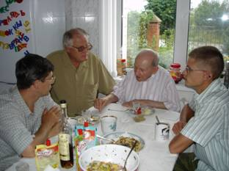
Через какое-то время к нам приехал мой прадедушка. Он воевал в Великой Отечественной Войне и был неоднократно награжден, в том числе и медалью за отвагу за форсирование Западной Двины. Он жил с нами в деревне до того дня, когда нам надо было возвращаться в Америку. Пока мы были в деревне он нам неоднократно рассказывал про бои в которых он участвовал, например о своем друге Василии Голоде, о форсировании Западной Двины и о том как он в 1943 году из девятого класса призвался на фронт, когда ему было 17 лет.
Прадедушка расказывает
Этот отпуск был полон семейными встречами и эти встречи были очень интересны и поучительными. Особенно встреча с прадедушкой. Каждая наша встреча с родственниками, даже если они так далеко, помогает нам в нашей жизни и поддержании связей. Очень важно иметь семью и родственников которые могли бы в любое время поддержать и успокоить. И конечно также очень важно поддерживать связь со своей Родиной даже если она далеко.

